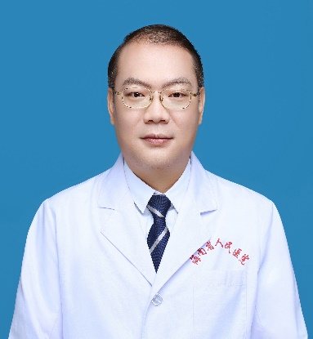**黎敏**

主任医师

硕士生导师

海南省人民医院急诊科副主任、海南医学院临床学院急诊医学教研室副主任、海南医学院急诊创伤学院急性中毒学教研室副主任

**研究方向：**脓毒血症、重症感染、急性中毒、MODS、心肺复苏后综合征

**学术成果：**主持完成国家自然科学基金项目1项、海南省自然科学基金项目2项、海南省厅级基金2项；获得海南省科学技术进步奖一等奖1次，三等奖2次；以第一作者在国内权威性专业刊物上公开发表相关论文20余篇、参编著作7部、参编临床共识1部。申请专利1项。

**获得荣誉：**海南省“南海名家”；海南省高层次人才“领军人才”；海南省委直接联系服务重点后备专家；海南省“515人才工程”第三层次人才；中国医师协会急诊医师分会 “急诊未来” 杰出青年医师。

**学术任职：**中国老年医学会基础与转化医学分会常委；中国地市级急诊专科医联体常务理事；中华医学会急诊医学分会全国青年委员；中国医师协会急诊医师分会全国青年委员；中华医学会灾难医学分会全国青年委员；海南省医师协会急诊医师分会常务委员。

**联系方式：**limin54570897@126.com